
And get it on EZ
Type dans : Four Wall Line Dance
Niveau : Beginner
Tellen : 32
BPM :
Muziek : “Marvin Gaye” by Charlie Puth ft. Meghan Trainor
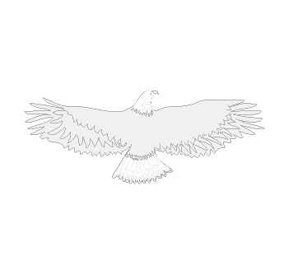
Intro : 32 tellen

Side, Back Rock Recover, Chassé, Cross Rock Recover,Chassé
1 LV stap opzij
2 RV rock achter
3 LV gewicht terug
4 RV stap opzij
& LV sluit
5 RV stap opzij
6 LV rock gekruist over
7 RV gewicht terug
8 LV stap opzij
& RV sluit
1 LV stap opzij
Cross, Unwind ½ L, Cross Shuffle, Sway 2x, Chassé
2 RV kruis over
3 R+L ½ draai linksom
4 RV stap opzij
& LV stap opzij
5 RV kruis over
6 LV stap opzij, heupen links
7 heupen rechts
8 LV stap opzij
& RV sluit
1 LV stap opzij

Fwd, Hold, pivot ½ Turn L, Hold, Fwd, Pivot ¼ Turn L, Cross, Hold
1 RV stap voor
2 rust
3 RV ½ draai linksom
4 rust
5 RV stap voor
6 R+L ¼ draai linksom
7 RV kruis over
8 rust

Back Rock Recover, Shuffle Fwd, Walk 2x, Cross Rock Recover, ¼ L Fwd
2 RV rock achter
3 LV gewicht terug
4 RV stap voor
& LV sluit aan
5 RV stap voor
6 LV loop voor
7 RV loop voor
8 LV rock gekruist voor
& RV gewicht terug
1 LV ¼ linksom, stap iets voor

Cross Rock Recover, side, Jazz Triangle, Chassé
2 RV rock gekruist over
& LV gewicht terug
3 RV stap opzij
4 LV kruis over
5 RV stap achter
6 LV stap opzij
7 RV stap opzij
8 LV stap opzij
& RV sluit

Begin opnieuw

)

